№ п/п | Наименование товара, работ, услуг | Ед. изм. | Кол-во | Технические, функциональные характеристики
 |  |  |  | Показатель (наименование комплектующего, технического параметра и т.п.) | Описание, значение
 | Детское игровое  оборудование  ДИО 3.09  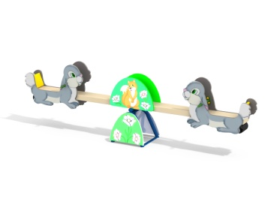 | Шт. | 1
 |  |  |  | Высота сидения в положении равновесия (мм) | 500(± 10мм)
 |  |  |  | Длина (мм) | 3150(± 10мм)
 |  |  |  | Ширина (мм) | 500(± 10мм)
 |  |  |  | Применяемые материалы
 |  |  |  | Качалка балансир состоит | - опорного каркаса (металлическая труба диаметром не менее 42 мм, толщина стенки не менее 3,5 мм);  - балансира (клееный брус из хвойных пород сечением не менее 180х70 мм, подвергнутый специальной обработке и сушке до мебельной влажности). Брус должен крепиться к опорному каркасу четырьмя болтами через металлические пластины, толщиной не менее 4 мм. Нижние пластины приварены на валу с 2 шариковыми подшипниками.  - четырех стенок из фанеры ( толщиной не менее 24 мм) стилизованных в виде зайчиков с художественной росписью на наружной поверхности, крепящихся к брусу балансира;  - двух стенок из фанеры (толщиной не менее 21 мм) с художественной росписью, крепящихся к центру бруса балансира;  - двух стенок из фанеры (толщиной не менее 21 мм) с художественной росписью, крепящихся к опорному каркасу;  - двух спинок из фанеры (толщиной не менее 24 мм), крепящихся к балансиру через металлические оцинкованные уголки;  - двух амортизационных демпферов из армированной резины (с металлической проставкой), толщиной не менее 10 мм, крепящихся по краям снизу к брусу;  - двух металлических ручек из трубы диаметром не менее 26 мм, крепящихся между стенок-машинок.  Все фанерные элементы должны иметь скруглённые кромки.
 |  |  |  | Материалы | Клееный деревянный брус и деревянные бруски должны быть выполнены из сосновой древесины, подвергнуты специальной обработке и сушке до мебельной влажности 7-10%, тщательно отшлифованы со всех сторон и покрашены в заводских условиях профессиональными двух компонентными красками .Влагостойкая фанера должна быть марки ФСФ сорт не ниже 2/2, все углы фанеры должны быть закругленными, радиус не менее 20мм, ГОСТ Р 52169-2012 и окрашенная двухкомпонентной краской, специально предназначенной для применения на детских площадках, стойкой к сложным погодным условиям, истиранию, устойчивой к воздействию ультрафиолета и влаги. Металл покрашен полимерной-порошковой краской. Заглушки пластиковые, цветные.  Все метизы оцинкованы.

